**解析3.3V与5V双向电平转换电路的工作状态**

　　本例[电路](https://data.hqchip.com:4006/t/8Qa" \t "_blank)可实现[I2C](http://www.elecfans.com/tags/i2c/)双向总线系统中3.3V与5V电平的双向转换，且不需要方向选择信号，而且还能将掉电的总线部分和剩下的总线系统隔离开来，保护低压器件防止高电压器件的高电压毛刺。

[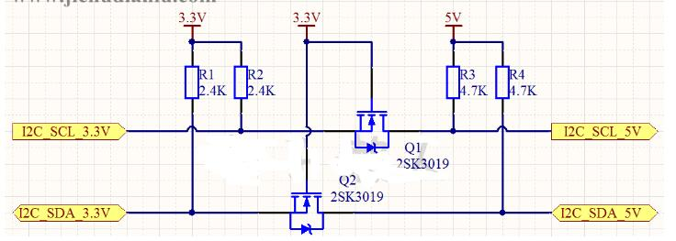](http://file.elecfans.com/web1/M00/A6/CC/o4YBAF2BntiADHRBAAB2D1jgNLQ747.jpg)

　　整个电路的工作过程

　　I2C总线有一条串行数据线SDA和一条串行[时钟](http://www.elecfans.com/tags/%E6%97%B6%E9%92%9F/" \t "_blank)线SCL。I2C总线在连接时，总线设备都是挂在总线上，这样我们就能很好理解本例电路的使用方法了：

[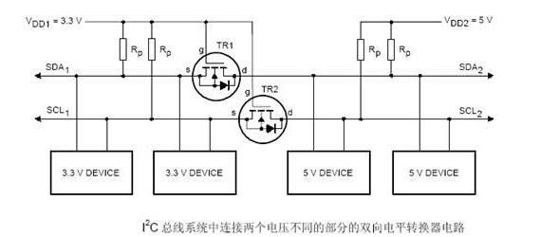](http://file.elecfans.com/web1/M00/A7/20/pIYBAF2Bn1GAHbSzAABBBKoQRzY745.jpg)

　　从电路中可以看出，SDA和SCL的电平转换电路结构是一样的，每个总线上都串有一个分立的[MOSFET](http://www.elecfans.com/tags/mosfet/" \t "_blank)，和相应的上拉[电阻](http://www.hqchip.com/app/dianzudianrongdiangan" \t "_blank)。

　　分析这个电路时要分清楚的电路的工作状态

　　状态1：总线上没有数据传输时（空闲状态）：

　　总线上没有数据传输时，I2C器件的SDA和SCL引脚保持高阻态，经上拉电阻R1和R2上拉到3.3V，也就是SDA和SCL在空闲状态都保持高电平。

　　这样Q1和Q2两个N-MOS的VGS都为0V，两个MOSFET（Q1，Q2）不能导通。那么高电压部分的I2C总线，通过上拉电阻R3和R4上拉到5V。这样MOSFET的两端总线空闲时都为高电平，满足I2C总线的电气特性。

　　状态2：3.3V的I2C器件下拉总线到低电平：

　　（SCL和SDA下拉到低电平后的分析方式都一样）

　　此时，N-MOS管的S极变为低电平，而门极G保持为3.3V的高电平。Vgs高于阀值，N-MOS管开始导通。

　　然后高电压5V部分的总线线路通过导通的N-MOS管被低电压端的I2C器件下拉到低电平，此时两部分的总线线路都是低电平而且电压电平相同。符合I2C总线要求。

　　状态3：5V的I2C器件下拉总线线路到低电平。

　　当有一个5V的器件下拉总线线路到低电平时，通过N-MOS管的体[二极管](http://www.hqchip.com/app/967" \t "_blank)作用，将N-MOS的S极拉低，使Vgs的电压高于导通阀值，N-MOS导通进一步的拉低S极电压，也就是将3.3V系统总线电平进一步下拉到低电平。此时两部分的总线线路都是低电平而且电压电平相同。

　　从上面分析可以看出这三种状态显示了逻辑电平在总线系统的两个方向上传输，与驱动的部分无关。

　　上述的3个状态，第一个状态实现了电平转换